【题型】单选题

【题干】

固定端约束通常有（ ）个约束反力。

【选项】

A.一

B.二

C.三

D.四

【答案】

C

【解析】

【难度】1

【分数】1.000

【课程结构】00132001

【关键词】Synchronization

【题型】单选题

【题干】如右图所示结构为（ ）。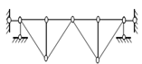

【选项】

A.几何瞬变体系

B.几何可变体系

C.几何不变体系，无多余约束

D.几何不变体系，有一个多余约束

【答案】

A

【解析】

【难度】1

【分数】1.000

【课程结构】00132001

【关键词】Synchronization

【题型】单选题

【题干】

一个点和一个刚片用（ ）的链杆相连，组成几何不变体系。

【选项】

A.两根共线的链杆

B.两根不共线的链杆

C.三根不共线的链杆

D.三根共线的链杆

【答案】

C

【解析】

【难度】1

【分数】1.000

【课程结构】00132001

【关键词】Synchronization

【题型】单选题

【题干】图示各梁中︱*M*︱max为最小者是图（ ）。

【选项】

A.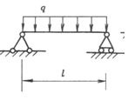

B.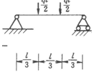

C.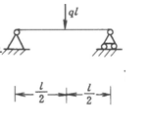

D.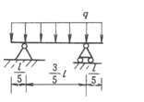

【答案】

D

【解析】

【难度】1

【分数】1.000

【课程结构】00132001

【关键词】Synchronization

【题型】单选题

【题干】

静定结构的几何组成特征是（ ）。

【选项】

A.体系几何可变

B.体系几何瞬变

C.体系几何不变

D.体系几何不变且无多余约束

【答案】

D

【解析】

【难度】1

【分数】1.000

【课程结构】00132001

【关键词】Synchronization

【题型】单选题

【题干】简支梁受力如图示，则下述正确的是（ ）。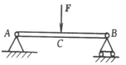

【选项】

A.*F*QC（左）=*F*QC（右），*M*C（左）=*M*C（右）

B.*F*QC（左）=*F*QC（右）-*F*，*M*C（左）=*M*C（右）

C.*F*QC（左）=*F*QC（右）+*F*，*M*C（左）=*M*C（右）

D.*F*QC（左）=*F*QC（右）-*F*，*M*C（左）≠*M*C（右）

【答案】

B

【解析】

【难度】1

【分数】1.000

【课程结构】00132001

【关键词】Synchronization

【题型】单选题

【题干】工程设计中，规定了容许应力作为设计依据：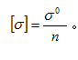。其值为极限应力Generated 除以安全系数n，其中n为（ ）。

【选项】

A.Generated

B.Generated

C.＜1

D.＞1

【答案】

D

【解析】

【难度】1

【分数】1.000

【课程结构】00132001

【关键词】Synchronization

【题型】单选题

【题干】图示单跨梁的转动刚度Generated是（ ）（ ）。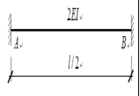

【选项】

A.Generated

B.Generated

C.Generated

D.Generated

【答案】

D

【解析】

【难度】1

【分数】1.000

【课程结构】00132001

【关键词】Synchronization

【题型】单选题

【题干】

位移法的基本未知量是（ ）。

【选项】

A.结点位移

B.多余约束力

C.杆件的变形

D.支座位移

【答案】

A

【解析】

【难度】1

【分数】1.000

【课程结构】00132001

【关键词】Synchronization

【题型】单选题

【题干】

如图所示为四根材料相同、直径相等的杆件。承载能力大的是（ ）杆。

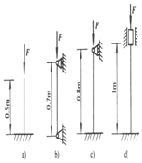

【选项】

A.图a。

B.图b。

C.图c。

D.图d。

【答案】

D

【解析】

【难度】1

【分数】1.000

【课程结构】00132001

【关键词】Synchronization

【题型】单选题

【题干】正方形结构如图所示，已知各杆的*EA*都相同，则斜杆1-3的伸长为（ ）。

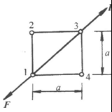

【选项】

A.Δ*l*=2*Fa*／*EA*

B.Δ*l*=0。

C.Generated。

D.*A*、*B*、*C*均错

【答案】

C

【解析】

【难度】1

【分数】1.000

【课程结构】00132001

【关键词】Synchronization

【题型】单选题

【题干】

杆件的应变与杆件的（ ）有关。

【选项】

A.外力

B.外力、截面

C.外力、截面、材料

D.外力、截面、杆长、材料

【答案】

C

【解析】

【难度】1

【分数】1.000

【课程结构】00132001

【关键词】Synchronization

【题型】单选题

【题干】梁受力如图，梁1-1截面的剪力为（ ）kN。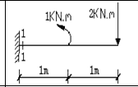

【选项】

A.2

B.－2

C.－1

D.－3

E.3

【答案】

A

【解析】

【难度】1

【分数】1.000

【课程结构】00132001

【关键词】Synchronization

【题型】单选题

【题干】梁受力如图，梁1-1截面的弯矩为（ ）kN·m。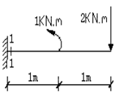

【选项】

A.2

B.－2

C.－1

D.－3

E.3

【答案】

D

【解析】

【难度】1

【分数】1.000

【课程结构】00132001

【关键词】Synchronization

【题型】单选题

【题干】下图所示结构的超静定次数是 （ ） 。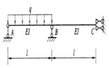

【选项】

A.1

B.2

C.3

D.4

【答案】

A

【解析】

【难度】1

【分数】1.000

【课程结构】00132001

【关键词】Synchronization

【题型】单选题

【题干】图示梁的最大挠度为（ ）qa4/EI。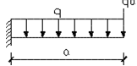

【选项】

A.1/8

B.11/16

C.11/24

D.1/3

【答案】

C

【解析】

【难度】1

【分数】1.000

【课程结构】00132001

【关键词】Synchronization

【题型】单选题

【题干】图示梁的最大转角为（ ）qa3/EI。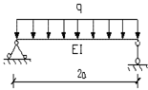

【选项】

A.1/384

B.1/24

C.1/3

D.1/6

【答案】

C

【解析】

【难度】1

【分数】1.000

【课程结构】00132001

【关键词】Synchronization

【题型】单选题

【题干】

能够限制物体角位移的约束是（ ）。

【选项】

A.固定铰支座

B.固定端支座

C.活动铰支座

D.滚动铰支座

【答案】

B

【解析】

【难度】1

【分数】1.000

【课程结构】00132001

【关键词】Synchronization

【题型】单选题

【题干】

既限制物体沿任何方向运动，又限制物体转动的支座称为（ ）。

【选项】

A.固定铰支座

B.可动铰支座

C.固定端支座

D.都不是

【答案】

C

【解析】

【难度】1

【分数】1.000

【课程结构】00132001

【关键词】Synchronization

【题型】单选题

【题干】

在下列原理、法则、定理中，只适用于刚体的是（ ）。

【选项】

A.二力平衡原理

B.力的平行四边形法则

C.力的可传性原理

D.作用与反作用定理

【答案】

C

【解析】

【难度】1

【分数】1.000

【课程结构】00132001

【关键词】Synchronization

【题型】单选题

【题干】

力偶可以在它的作用平面内（ ），而不改变它对物体的作用。

【选项】

A.任意移动

B.任意转动

C.任意移动和转动

D.既不能移动也不能转动

【答案】

C

【解析】

【难度】1

【分数】1.000

【课程结构】00132001

【关键词】Synchronization

【题型】单选题

【题干】

作用与反作用是作用在（ ）个物体上的一对等值、反向、共线的力。

【选项】

A.一

B.二

C.三

D.四

【答案】

B

【解析】

【难度】1

【分数】1.000

【课程结构】00132001

【关键词】Synchronization

【题型】单选题

【题干】

平面汇交力系合成的结果是一个（ ）。

【选项】

A.合力

B.合力偶

C.主矩

D.主矢和主矩

【答案】

A

【解析】

【难度】1

【分数】1.000

【课程结构】00132001

【关键词】Synchronization

【题型】单选题

【题干】图示单跨梁的传递系数 是（ ）。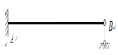

【选项】

A.0

B.-1

C.0.5

D.2

【答案】

A

【解析】

【难度】1

【分数】1.000

【课程结构】00132001

【关键词】Synchronization

【题型】单选题

【题干】

在图乘法中，欲求某两点的相对转角，则应在该点虚设（ ）。

【选项】

A.竖向单位力

B.水平向单位力

C.一对反向的单位力偶

D.单位力偶

【答案】

C

【解析】

【难度】1

【分数】1.000

【课程结构】00132001

【关键词】Synchronization

【题型】判断题

【题干】

梁按其支承情况可分为静定梁和超静定梁。

【答案】

T

【解析】

【难度】1

【分数】1.000

【课程结构】00132001

【关键词】Synchronization

【题型】判断题

【题干】

对于作用在刚体上的力，力的三要素是大小、方向和作用线。

【答案】

T

【解析】

【难度】1

【分数】1.000

【课程结构】00132001

【关键词】Synchronization

【题型】判断题

【题干】

力偶的作用面是组成力偶的两个力所在的平面。

【答案】

T

【解析】

【难度】1

【分数】1.000

【课程结构】00132001

【关键词】Synchronization

【题型】判断题

【题干】

在工程中为保证构件安全正常工作，构件的工作应力不得超过材料的许用应力[σ]，而许用应力[σ]是由材料的极限应力和安全因素决定的。

【答案】

T

【解析】

【难度】1

【分数】1.000

【课程结构】00132001

【关键词】Synchronization

【题型】判断题

【题干】

平面弯曲是指作用于梁上的所有荷载都在梁的纵向对称面内，则弯曲变形时梁的轴线仍在此平面内。

【答案】

T

【解析】

【难度】1

【分数】1.000

【课程结构】00132001

【关键词】Synchronization

【题型】判断题

【题干】

压杆稳定计算中折减系数φ可由压杆的材料以及柔度λ查表得出。

【答案】

T

【解析】

【难度】1

【分数】1.000

【课程结构】00132001

【关键词】Synchronization

【题型】判断题

【题干】

在使用图乘法时，两个相乘的图形中，至少有一个为三角图形。

【答案】

F

【解析】

【难度】1

【分数】1.000

【课程结构】00132001

【关键词】Synchronization

【题型】判断题

【题干】

压杆丧失了稳定性，称为失稳。

【答案】

T

【解析】

【难度】1

【分数】1.000

【课程结构】00132001

【关键词】Synchronization

【题型】判断题

【题干】

轴力是指沿着杆件轴线方向的内力。

【答案】

T

【解析】

【难度】1

【分数】1.000

【课程结构】00132001

【关键词】Synchronization

【题型】判断题

【题干】

位移法的基本未知量为结构多余约束反力。

【答案】

F

【解析】

【难度】1

【分数】1.000

【课程结构】00132001

【关键词】Synchronization

【题型】判断题

【题干】

桁架中内力为零的杆件称为零杆。

【答案】

T

【解析】

【难度】1

【分数】1.000

【课程结构】00132001

【关键词】Synchronization

【题型】判断题

【题干】

若两个力在坐标轴上的投影相等，则这两个力一定相等。

【答案】

F

【解析】

【难度】1

【分数】1.000

【课程结构】00132001

【关键词】Synchronization

【题型】判断题

【题干】

力偶对物体的转动效应，用力偶矩度量而与矩心的位置无关。

【答案】

T

【解析】

【难度】1

【分数】1.000

【课程结构】00132001

【关键词】Synchronization

【题型】判断题

【题干】

力法的基本未知量为结点位移。

【答案】

F

【解析】

【难度】1

【分数】1.000

【课程结构】00132001

【关键词】Synchronization

【题型】判断题

【题干】

拉压刚度EA越小，杆件抵抗纵向变形的能力越强。

【答案】

F

【解析】

【难度】1

【分数】1.000

【课程结构】00132001

【关键词】Synchronization

【题型】判断题

【题干】

轴向拉伸（压缩）的正应力大小和轴力的大小成正比。

【答案】

T

【解析】

【难度】1

【分数】1.000

【课程结构】00132001

【关键词】Synchronization

【题型】判断题

【题干】

应力是构件截面某点上内力的集度，垂直于截面的应力称为切应力。

【答案】

F

【解析】

【难度】1

【分数】1.000

【课程结构】00132001

【关键词】Synchronization

【题型】判断题

【题干】

平面图形对其形心轴的静矩恒为零。

【答案】

T

【解析】

【难度】1

【分数】1.000

【课程结构】00132001

【关键词】Synchronization

【题型】判断题

【题干】

图形对所有平行轴的惯性矩中，图形对其形心轴的惯性矩为最大。

【答案】

F

【解析】

【难度】1

【分数】1.000

【课程结构】00132001

【关键词】Synchronization

【题型】判断题

【题干】

欧拉公式是在假定材料处于弹性范围内并服从胡克定律的前提下推导出来的。

【答案】

T

【解析】

【难度】1

【分数】1.000

【课程结构】00132001

【关键词】Synchronization

【题型】问答题

【题干】

画出梁ABC的受力图。

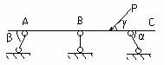

【答案】

答案：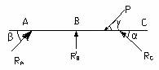

【解析】

【难度】2

【分数】1.000

【课程结构】00132001

【关键词】Synchronization

【题型】问答题

【题干】

画出三铰拱ABC整体的受力图。（用三力汇交定理）

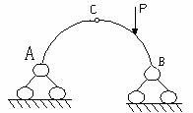

【答案】

答案：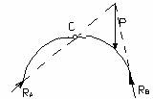

【解析】

【难度】2

【分数】1.000

【课程结构】00132001

【关键词】Synchronization

【题型】问答题

【题干】

作AB梁的剪力和弯矩图。

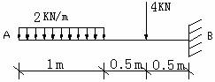

【答案】

答案：

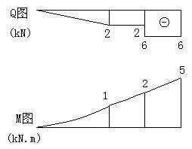

【解析】

【难度】2

【分数】1.000

【课程结构】00132001

【关键词】Synchronization

【题型】问答题

【题干】

作ABC梁的剪力图和弯矩图。

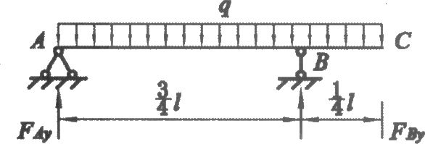

【答案】

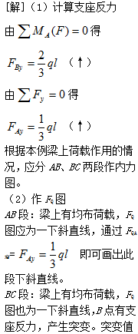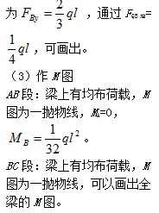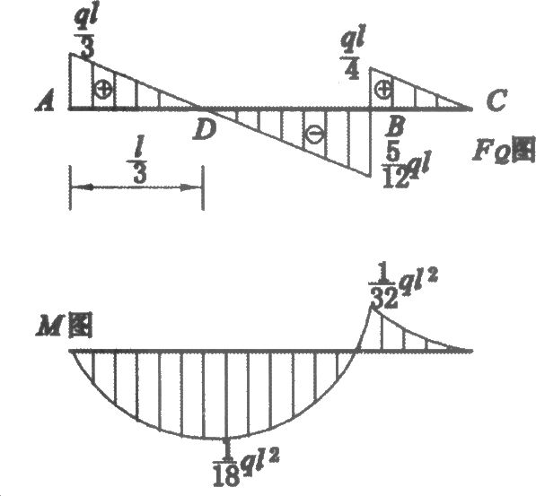

【解析】

【难度】2

【分数】1.000

【课程结构】00132001

【关键词】Synchronization

【题型】问答题

【题干】

画出下图中光滑面约束物体的受力图

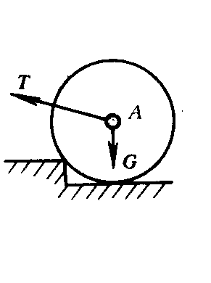

【答案】

答案：

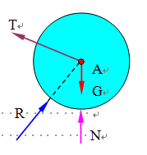

【解析】

【难度】2

【分数】1.000

【课程结构】00132001

【关键词】Synchronization

【题型】单选题

【题干】

若刚体在二个力作用下处于平衡，则此二个力必（ ）。

【选项】

A.大小相等，方向相反，作用在同一直线。

B.大小相等，作用在同一直线。

C.方向相反，作用在同一直线。

D.大小相等。

【答案】

A

【解析】

【难度】1

【分数】1.000

【课程结构】00132001

【关键词】Synchronization

【题型】单选题

【题干】

桁架中的二杆结点，如无外力作用，如果二杆（ ），则此二杆都是零杆。

I.不共线 II.共线 III.互相垂直

【选项】

A.I

B.II

C.I、III

D.II、III

【答案】

A

【解析】

【难度】1

【分数】1.000

【课程结构】00132001

【关键词】Synchronization

【题型】单选题

【题干】

弯曲变形时，弯曲正应力在横截面上（ ）分布。

【选项】

A.均匀

B.线性

C.假设均匀

D.抛物线

【答案】

B

【解析】

【难度】1

【分数】1.000

【课程结构】00132001

【关键词】Synchronization

【题型】单选题

【题干】

弯曲变形时，弯曲剪应力在横截面上（ ）分布。

【选项】

A.均匀

B.线性

C.假设均匀

D.抛物线

【答案】

D

【解析】

【难度】1

【分数】1.000

【课程结构】00132001

【关键词】Synchronization

【题型】单选题

【题干】图示梁1-1截面的剪力为（ ）kN。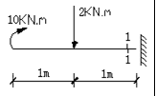

【选项】

A.－2

B.8

C.2

D.－8

E.18

【答案】

A

【解析】

【难度】1

【分数】1.000

【课程结构】00132001

【关键词】Synchronization

【题型】单选题

【题干】

平面力偶系合成的结果是一个（ ）。

【选项】

A.合力

B.合力偶

C.主矩

D.主矢和主矩

【答案】

B

【解析】

【难度】1

【分数】1.000

【课程结构】00132001

【关键词】Synchronization

【题型】单选题

【题干】图示结构的超静定次数为（ ）次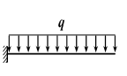

【选项】

A.0

B.1

C.2

D.3

【答案】

A

【解析】

【难度】1

【分数】1.000

【课程结构】00132001

【关键词】Synchronization

【题型】判断题

【题干】

未知量均可用平衡方程解出的平衡问题，称为稳定问题；仅用平衡方程不可能求解出所有未知量的平衡问题，称为不稳定问题。

【答案】

F

【解析】

【难度】1

【分数】1.000

【课程结构】00132001

【关键词】Synchronization

【题型】判断题

【题干】

无多余约束的几何不变体系组成的结构为静定结构。

【答案】

T

【解析】

【难度】1

【分数】1.000

【课程结构】00132001

【关键词】Synchronization

【题型】判断题

【题干】

压杆上的压力等于临界荷载，是压杆稳定平衡的前提。

【答案】

F

【解析】

【难度】1

【分数】1.000

【课程结构】00132001

【关键词】Synchronization

【题型】单选题

【题干】图示构件为矩形截面，截面对Generated轴的惯性矩为（ ）。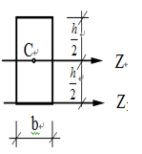

【选项】

A.Generated

B.Generated

C.Generated

D.Generated

【答案】

D

【解析】

【难度】1

【分数】1.000

【课程结构】00132001

【关键词】Synchronization

【题型】单选题

【题干】下图所示受扭杆件截面C处扭矩的突变值为（ ）。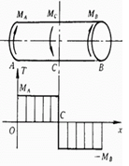

【选项】

A.

B.

C.Generated

D.Generated

【答案】

B

【解析】

【难度】1

【分数】1.000

【课程结构】00132001

【关键词】Synchronization

【题型】判断题

【题干】

如果有n个物体组成的系统，每个物体都受平面一般力系的作用，则共可以建立3个独立的平衡方程。

【答案】

F

【解析】

【难度】1

【分数】1.000

【课程结构】00132001

【关键词】Synchronization